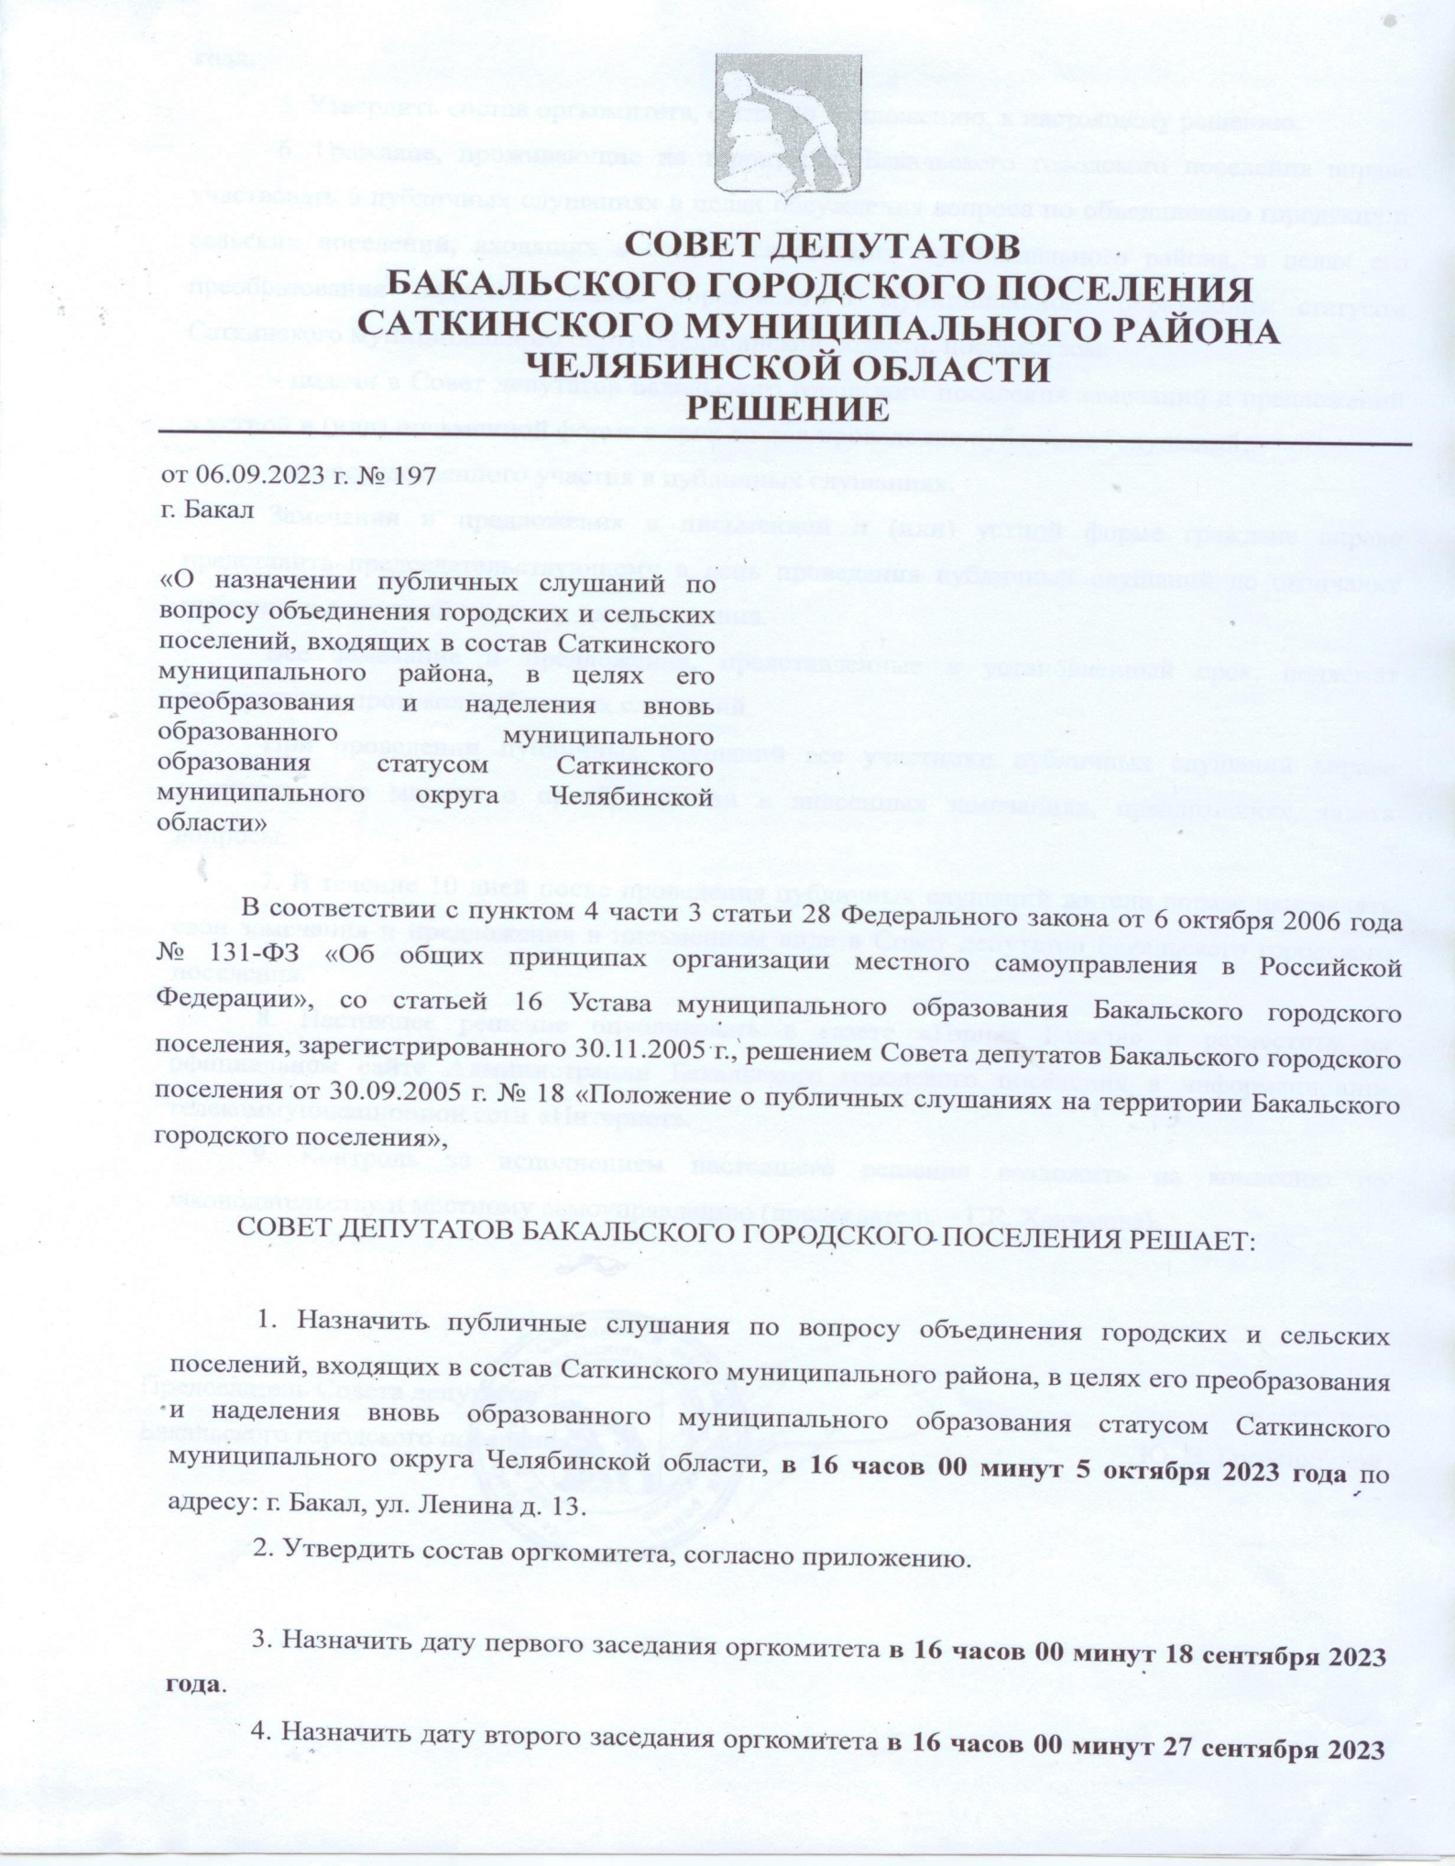

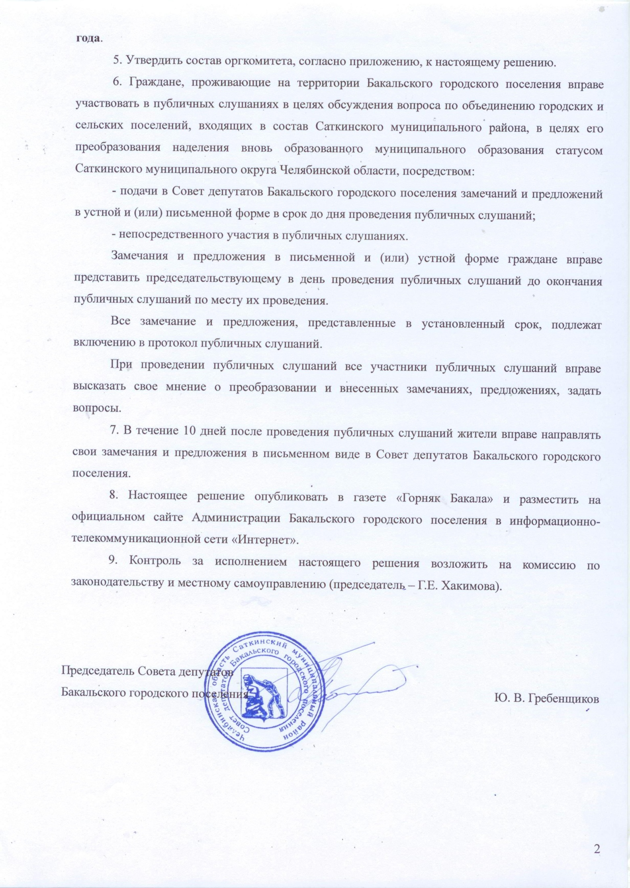

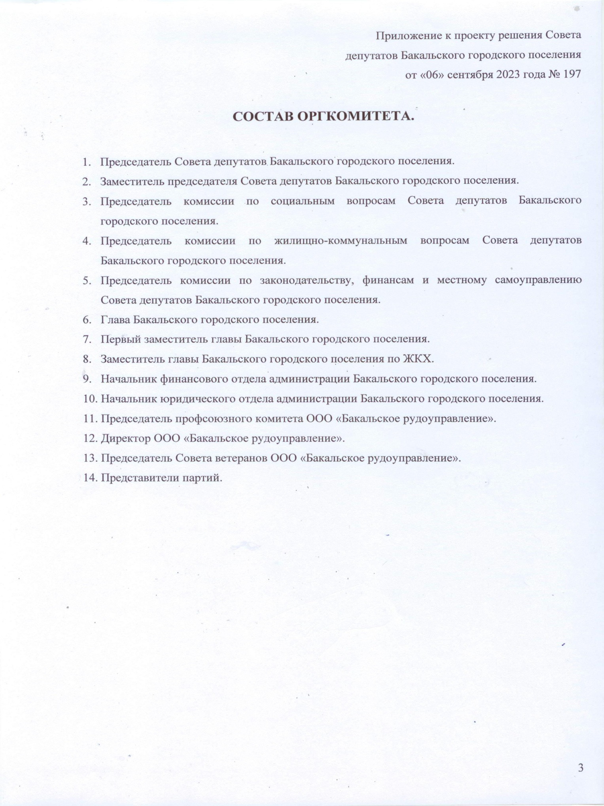

Проект

СОВЕТ ДЕПУТАТОВ

БАКАЛЬСКОГО ГОРОДСКОГО ПОСЕЛЕНИЯ

САТКИНСКОГО МУНИЦИПАЛЬНОГО РАЙОНА ЧЕЛЯБИНСКОЙ ОБЛАСТИ

РЕШЕНИЕ

от ______________________ №__________
г. Бакал
О выражении согласия на объединение городских и сельских поселений, входящих в состав Саткинского муниципального района, в целях его преобразования и последующего наделения вновь образованного муниципального образования статусом Саткинского муниципального округа Челябинской области

В соответствии со статьей 13 Федерального закона от 6 октября 2006 года № 131-ФЗ «Об общих принципах организации местного самоуправления в Российской Федерации», Уставом Бакальского городского поселения и принимая во внимание результаты публичных слушаний, которые прошли _____________ 2023 года,

СОВЕТ ДЕПУТАТОВ БАКАЛЬСКОГО ГОРОДСКОГО ПОСЕЛЕНИЯ РЕШАЕТ:

1. Выразить согласие на объединение Айлинского сельского поселения, Бакальского городского поселения, Бердяушского городского поселения, Межевого городского поселения, Саткинского городского поселения, Сулеинского городского поселения, Романовского сельского поселения, входящих в состав Саткинского муниципального района, в целях его преобразования и последующего наделения вновь образованного муниципального образования статусом Саткинского муниципального округа Челябинской области.
2. Настоящее решение направить в Собрание депутатов Саткинского муниципального района.
3. Настоящее решение опубликовать в газете «Саткинский рабочий» и разместить на официальном сайте Администрации Бакальского городского поселения в информационно-телекоммуникационной сети «Интернет».
4. Контроль за исполнением настоящего решения возложить на себя

Председатель Совета депутатов
Бакальского городского поселения Ю.В. Гребенщиков

